Objectif :
L'objectif de l'atelier était centré sur l’action de nos élèves en classe dans une situation mathématiques donnée. Quels savoirs sont déjà là ? Comment s’expriment-ils, ces savoirs, et les élèves ? Quel type de situation donner pour favoriser l’expression de leur état de connaissance ? Quel langage utilisent les élèves pour exprimer leur savoir en pratique ? C’est dans l’action que les élèves montrent leurs premières représentations, montrent comment sont réalisés leurs premiers pas… Quelle lecture en fait l’enseignant ?

Nombre de participants :
Une vingtaine de personnes environ ont participé à l'atelier.

Déroulement de l'atelier :
Situation 1.
- Nous proposons aux participants de voir dans des captations vidéos comment nos élèves agissent en classe dans une situation très kinesthésique qui consiste à pousser des tables, avec des contraintes données (document ci dessous – phase1).
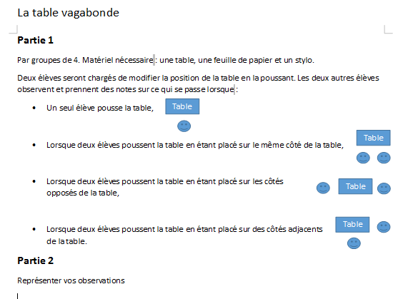

C’est la première fois dans leur scolarité en mathématiques qu’ils sont confrontés à la notion de vecteur.
Les élèves doivent, sur un document écrit, représenter leurs observations.
Ce sont ces observations qui constituent la première trace de leurs représentations de la notion de mouvement.

- Par groupes de quatre, les élèves représentent leurs observations, puis viennent proposer leurs écrits au tableau. Ces traces écrites permettent à l’enseignant de faire une première lecture de leur conception naturelle de la notion de déplacement, et fournissent un support à des échanges et des confrontations de points de vue entre les élèves. Les enseignants pilotent les échanges mais n’interviennent pas pour éviter d’influencer ou d’infléchir le débat. Par exemple, les notions de sens et de direction pas encore clairement distinguées ne sont pas précisées lors de ces premiers échanges, afin que les représentations enseignantes n’interfèrent pas dans les premiers pas des élèves. Ainsi, les enseignants peuvent appréhender la distance des élèves au savoir visé, la notion de vecteur et ses caractéristiques. Il s’agit de réticence didactique au sens de Gérard Sensévy, condition indispensable pour voir comment les savoirs déjà-là s’accommodent au nouveau savoir. N’est formalisée que la représentation d’un déplacement par une flèche droite, qu’on appelle « vecteur ».

- Afin d’illustrer les différents points de vue des élèves, nous projetons aux participants des photos des tableaux prises en classe, où l’on constate que la richesse des interactions élèves-professeurs, élèves-élèves favorise l’émergence des idées-force, fidèles au langage des élèves : l’interrogation sur la précision de l’expression « déplacement en diagonale » engage un questionnement sur les mots « direction » et « sens ». De même, la représentation de « plus vite » amorce une réflexion.
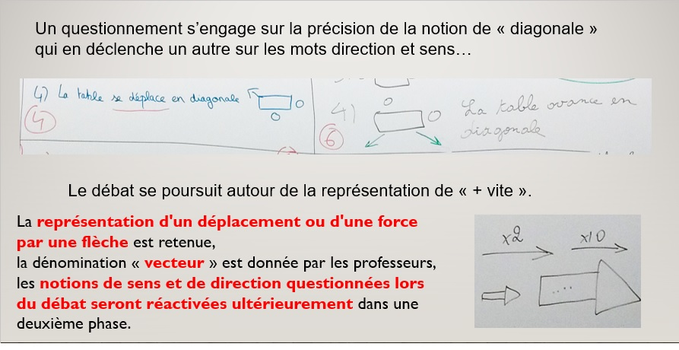

- C’est à partir de ces questionnements que nous proposons une phase 2, destinée à aller vers la formalisation des notions de direction, sens et norme d’un vecteur, constitutives du savoir visé.
Nous distribuons aux participants (comme à nos élèves en classe) un document circulaire sans aucune indication de repérage, (voir ci-contre) avec la consigne « classer les vecteurs tracés sur le document circulaire et indiquer les critères de classement retenus ».

- Après un temps de recherche, nous proposons aux participants de voir des productions de nos élèves, illustrant leur parcours, pas à pas. C’est à nouveau la confrontation de ces productions en classe et les débats dont elles ont été l’objet qui ont permis aux élèves de verbaliser la nécessité d’un repérage et les notions de direction et sens d’un vecteur. Certains par exemple dessinent des axes, des points cardinaux, des faisceaux de demi-droites.

De même, la question de la précision de la longueur d’un vecteur est soulevée par les différences de mesures effectuées par les élèves. La nécessité d’une valeur exacte émerge ce qui pose les bases de la notion de norme d’un vecteur.
La phase suivante, constituée d’un travail avec un quadrillage, en permettra une formalisation concrète.
Leurs premiers pas sont faits, dans cet univers, nous proposons aux participants de passer à une autre étude de situation.

Situation 2.

- La situation est la suivante :

Nous la distribuons aux participants de la même manière qu’à nos élèves en classe. Dans notre parcours d’apprentissage-enseignement, cette situation de recherche arrive après plusieurs rencontres avec l’univers des fonctions. Les fonctions étudiées jusqu’alors sont continues sur leur ensemble de définition, par exemple les fonctions du second degré, les fonctions affines et linéaires, ou possèdent une valeur interdite seule condition déjà-vue de discontinuité (fonctions homographiques).
A nouveau, des captations vidéos en classe sont visualisées , montrant les interactions élèves-élèves (qui travaillent par groupes) et professeurs-élèves.

- Des productions d’élèves sont également proposées. On y lit un réinvestissement des savoirs antérieurs : à partir de tableaux de valeurs, des élèves placent quelques points puis les relient ; d’autres ne voient pas de lien algébrique donc placent des points « isolés » sans les relier ; d’autres cherchent un lien avec un savoir déjà-là (les fonctions du second degré) et cherchent à tracer une parabole… C’est lors de la confrontation des productions que les élèves réfutent les courbes proposées et évoluent vers une représentation « à trous », « avec des paliers » (sic).

- Les élèves ont construit des bases dans l’univers des fonctions qui ont engendré quelques règles implicites : « toute fonction qui n’a pas de valeur interdite est représentée par une courbe dont on peut relier les points » ou encore « toute fonction est continue sur son ensemble de définition » ou encore lorsqu’ils perçoivent une allure de courbe qui leur est familière à partir de quelques points, les élèves la tracent spontanément indépendamment du sens qu’elle peut avoir dans la situation, ou encore « quand on a assez de points, on les relie ». Cette situation et la gestion qui en faite par l’enseignant (confrontation des productions) créent une rupture, une résistance, un déséquilibre qui vont modifier les représentations des élèves sur la notion de courbe représentative d’une fonction, les amenant à s’engager dans la construction d’un nouveau savoir : la notion de discontinuité d’un fonction. Cette étape n’en constitue que les premiers pas, ce savoir ne sera formalisé qu’en classe de terminale.

